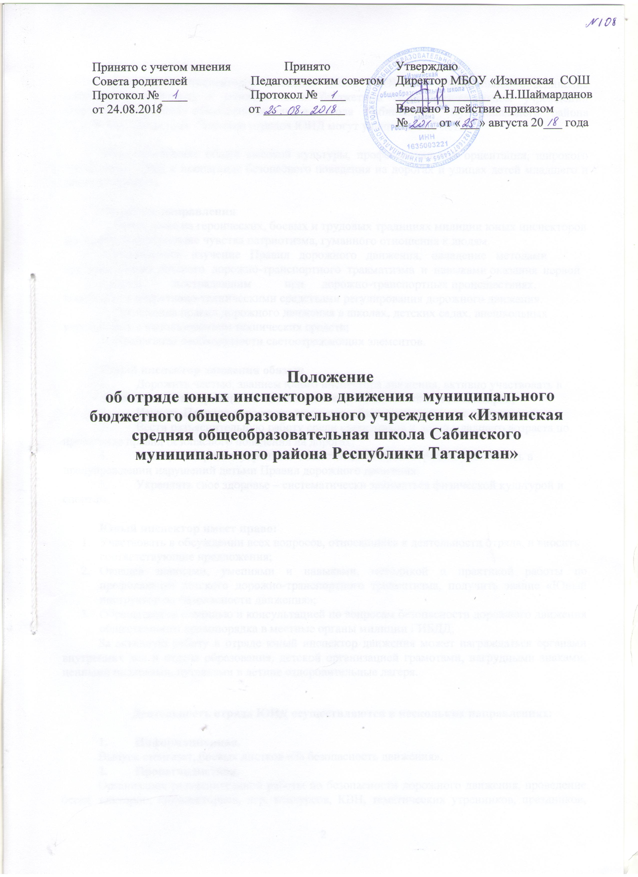

Отряды юных инспекторов движения (далее - ЮИД) – добровольное объединение школьников, созданное в муниципальном бюджетном общеобразовательном учреждении «Изминская средняя общеобразовательная школа Сабинского муниципального района Республики Татарстан» . Членами отрядов ЮИД могут учащиеся с 10 лет.

Цель: воспитание общей высокой культуры, профессиональной ориентации, широкого привлечения ЮИД к пропаганде безопасного поведения на дорогах и улицах детей младшего и среднего возраста.

Основные направления:
- Воспитание на героических, боевых и трудовых традициях милиции юных инспекторов движения, формирование чувства патриотизма, гуманного отношения к людям.
2. Углубленное изучение Правил дорожного движения, овладение методами предупреждения детского дорожно-транспортного травматизма и навыками оказания первой помощи пострадавшим при дорожно-транспортных происшествиях, знакомство с оперативно-техническими средствами регулирования дорожного движения.
- Пропаганда правил дорожного движения в школах, детских садах, внешкольных учреждениях с использованием технических средств;
- Пропаганда необходимости светоотражающих элементов.

Юный инспектор движения обязан:
- Дорожить честью, званием юного инспектора движения, активно участвовать в делах отряда, своевременно и точно выполнять задания штаба и командиров;
- Изучить Правила дорожного движения и быть примером в их соблюдении;
- Вести разъяснительную работу среди сверстников и детей младшего возраста по пропаганде правил безопасного поведения на дорогах;
- Всемерно беречь и укреплять общественный правопорядок, участвовать в предупреждении нарушений детьми Правил дорожного движения;
- Укреплять свое здоровье – систематически заниматься физической культурой и спортом.

Юный инспектор имеет право:
- Участвовать в обсуждении всех вопросов, относящихся к деятельности отряда, и вносить соответствующие предложения;
- Овладев знаниями, умениями и навыками, методикой и практикой работы по профилактике детского дорожно-транспортного травматизма, получить звание «Юный инструктор по безопасности движения»;
- Обращаться за помощью и консультацией по вопросам безопасности дорожного движения общественного правопорядка в местные органы милиции ГИБДД;
За активную работу в отряде юный инспектор движения может награждаться органами внутренних дел и отдела образования, детской организацией грамотами, нагрудными знаками, ценными подарками, путевками в летние оздоровительные лагеря.

Деятельность отряда ЮИД осуществляются в нескольких направлениях:

- Информационная.
Выпуск стенгазет, боевых листков «За безопасность движения».
- Пропагандисткая.
Организация разъяснительной работы по безопасности дорожного движения, проведение бесед, викторин, кинолекториев, игр, конкурсов, КВН, тематических утренников, праздников, постановка спектаклей, создание агитбригады «Светофор», участие в создании и использовании наглядной агитации и методической базы для изучения Правил дорожного движения.
3.Шефская.
Оказание помощи в создании простейших агитплощадок на территории детских садов, мастерской «Умелые руки», для подготовки наглядных пособий для малышей, организация среди дошкольников конкурсов рисунков по безопасности движения, разучивание песен и стихов, помощь воспитателям в проведении экскурсии «Азбука дорог».

